**Управление образования администрации**

**Старооскольского городского округа Белгородской области**

**Муниципальное бюджетное дошкольное образовательное учреждение**

**детский сад № 42 «Малинка» Старооскольского городского округа**

**Консультация для родителей**

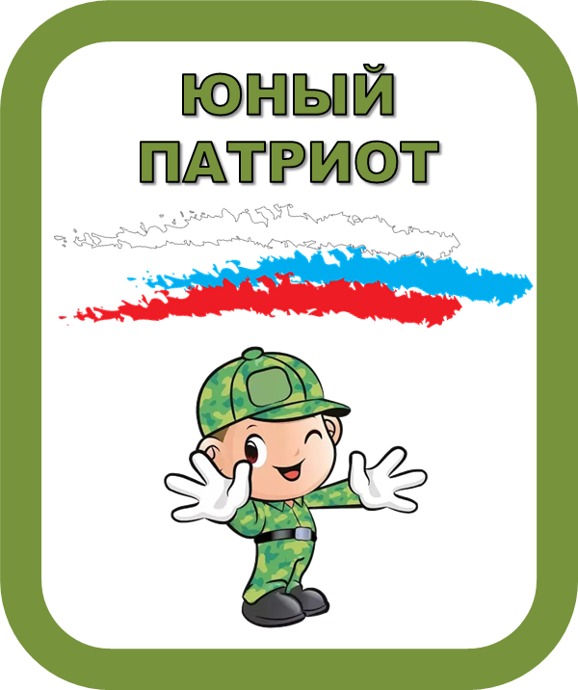

**Подготовил: воспитатель**

**Дурнева Наталья Михайловна**

**Старый Оскол 2024**

**Семья – первый наш коллектив, естественная среда обитания. Ребенок – зеркало семьи. Как в капле воды отражается солнце, так в детях отражается нравственная чистота матери и отца. В семье закладываются корни, из которых потом вырастают и ветви, и цветы, и плоды. Семья является традиционно главным институтом воспитания. То, что ребенок в детские годы приобретает в семье, он сохраняет в течение всей последующей жизни.**

**Семья – источник и звено передачи ребенку социально-исторического опыта. В семье ребенок получает уроки нравственности, закладываются жизненные позиции. Семейное воспитание носит эмоциональный, интимный характер, оно основано на любви и привязанности. И решение задач патриотического воспитания возможно лишь во взаимодействии ДОУ с семьей.**

**Работа с семьей – важная и сложная сторона деятельности воспитателя и других работников дошкольного учреждения. Она направлена на решение следующих задач:**

**– установление единства в воспитании детей;**

**– педагогическое просвещение родителей;**

**– изучение и распространение передового опыта семейного воспитания;**

**– ознакомление родителей с жизнью и работой дошкольного учреждения.**

**Патриотическое воспитание – это основа формирования будущего гражданина. Нельзя быть патриотом, не чувствуя личной связи с Родиной, не зная, как любили и берегли ее наши предки, наши отцы и деды.**

**В нравственно-патриотическом воспитании огромное значение имеет пример взрослых, в особенности близких людей. На конкретных фактах из жизни старших членов семьи (дедушек и бабушек, участников Великой Отечественной войны, их фронтовых и трудовых подвигов) необходимо прививать детям такие важные понятия, как «долг перед Родиной», «любовь к Отечеству», «трудовой подвиг» и т.д. Важно подвести ребенка к пониманию, что мы победили потому, что любим свою Отчизну, Родина чтит своих героев, отдавших жизнь за счастье людей. Их имена увековечены в названии городов, улиц, площадей, в их честь воздвигнуты памятники. В связи с этим проблема нравственного-патриотического воспитания детей дошкольного возраста становится одной из актуальных.**

**Работу по патриотическому воспитанию дошкольников мы начали с того, что пересмотрели содержание и оформление центра по патриотическому воспитанию детей. Были приобретены новые дидактические и наглядные пособия, атрибуты, связанные с государственной символикой.**

**Благодаря помощи родителей в группе был создан мини-музей « Русская народная изба » пополняется коллекция предметов народных промыслов. Ежегодно проходят такие праздники, как праздник осени, 8 марта, Новый год, «Масленица», «Коляда».**

**Родители принимают активное участие в подготовке и проведении этих праздников, участвуя в изготовлении театральных костюмов и атрибутов. Традиционно, каждой осенью в нашем детском саду проходит выставка «Дары осени», а этой  весной мы планируем провести выставку пасхальных яиц, зимой – это выставка новогодних поделок. Родители вместе с детьми каждый раз являются их активными участниками, работы отмечаются грамотами.**

***Экскурсии выходного дня – как средство патриотического воспитания.***

**С помощью экскурсий расширяется кругозор детей, дети знакомятся с реальной жизнью, с объектами реального мира в их естественном окружении. В ней происходит познание и активное взаимодействие детей с предметами, объектами, явлениями природного, социального, культурного окружения, помогает ощутить себя частью природного, культурного, социального пространства, что, естественно, оказывает большое воздействие на детей. Например наш краеведческий  музей.**

**Формирование таких чувств, как любовь к природе родного края, желание беречь её и защищать осуществлялось в таких формах деятельности, как «Озеленение территории детского сада», «Покорми птиц зимой», «Очистим территорию детского сада». Ежегодно в нашем детском саду проходит конкурс на лучшее оформление участка, в котором воспитатели, дети и родители проявляют свою фантазию и мастерство.**

**СПИСОК ЛИТЕРАТУРЫ**

**1 растим патриота России.-М.: Детство-Пресс. 2022.-288 с.**

**2. система патриотического воспитания в ДОУ./ Е.Ю. Александрова и др. - М.: Учитель, 2007. - 208 c.**

**3.Шаламова Методическая работа с кадрами по патриотическому воспитанию в ДОУ / Шаламова. - М.: Скрипторий 2003, 2011. - 524 c**

**СПИСОК ИНТЕРНЕТ РЕСУРСОВ**

1. [**https://urfu.ru/ru/about/units/pp1/detskii-sad-urfu/consult/patrioticheskoe-vospitanie/**](https://urfu.ru/ru/about/units/pp1/detskii-sad-urfu/consult/patrioticheskoe-vospitanie/)
2. **http://io.nios.ru/articles2/96/10/nravstvenno-patrioticheskoe-vospitanie-detey-v-doshkolnom-obrazovatelno**